ACTIVITAT 4:
EL MATERIAL NECESSARI I LA SEVA UTILITZACIÓ

Nom i Cognoms de l’Orientador 1:

Nom i Cognoms de l’Orientador 2:

Perfecte, ja heu fet més de la meitat de les activitats previstes, aneu molt bé! Ara, però, caldrà estar molt centrat ja que aquesta activitat potser és la més tècnica de totes les que hi ha. Aquí veurem el material o estris bàsics en una cursa d’orientació: el mapa i la brúixola. Som-hi…

- Comencem pel menys indispensable, per la brúixola, ja que nosaltres si que podem fer una cursa d’orientació sense brúixola, però no la podem fer sense un mapa que ens indiqui on estan amagades les fites. Per començar cal que expliqueu bàsicament el què és una brúixola, que fa, com funciona, quin mecanisme utilitza per fer la seva funció i, molt important, com s’ha d’utilitzar o com no s’ha d’utilitzar per a que funcioni correctament?

- Comenteu els dos tipus de brúixoles utilitzades en orientació i adjunta una imatge de cadascun dels tipus.

- Anomena tres de les funcions que podem fer amb una brúixola.

- I últim abans de deixar la brúixola: en la següent imatge d’una brúixola de plataforma (igual com les que utilitzem nosaltres al centre) anomena les diferents parts marcades amb una fletxa

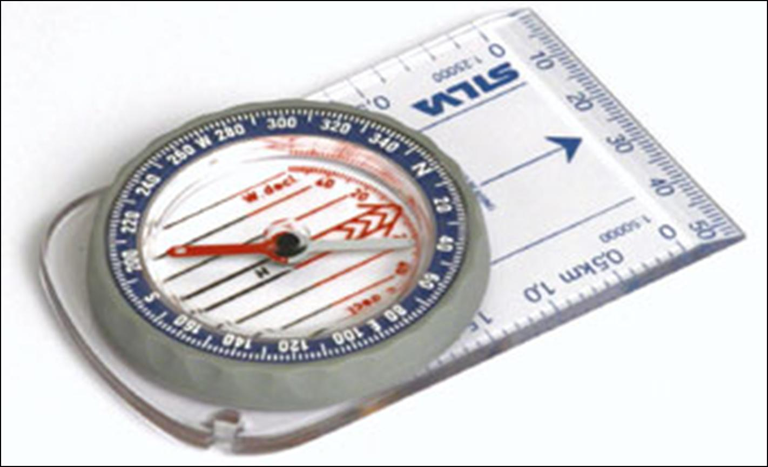
1
2
3
4
5
6
7
8

1:
2:
3:
4:
5:
6:
7:
8:

- Un cop hem parlat de la brúixola, ara passarem a treballar el mapa. Bàsicament podem dir que un mapa és un dibuix de la realitat fet a vista d’ocell, una fotografia aèria, res més. Bé, res més, en realitat és molt més que això, si el sabem llegir bé ens pot donar moltíssima informació i molt exacta, però per a això cal conèixer a fons els elements que el composen. Això és el que farem d’aquí endavant, conèixer aquests elements.
Començarem per l’escala. Cal que m’expliqueu què és l’escala d’un mapa i cal que transformeu les següents escales en metres i kilòmetres respectivament. Per cert, quina de les cinc ens oferirà més detall del terreny que representa?

Escala | 1 cm = ¿? m | 1 cm = ¿? Km
1: 20.000
1: 5.000
1: 50.000
1:30.000
1:100.000

- Molt bé, el següent aspecte que tractarem serà el de la coloració, ja que cada element del mapa tindrà un color predeterminat en funció de les seves característiques. Per exemple, tot el que estigui relacionat amb l’aigua (rius, rieres, fonts, basses, piscines, pantans, mars...) estarà representat al mapa en color blau. Així doncs, dir-me quin color utilitzaríem per representar els següents elements:

Element | Color
Una casa que estigui en ruïnes
Un munt de terra
Un conreu d’arròs
Un marge de pedres
Un bosc net de sotabosc
Un bosc molt brut de sotabosc
Les fites de la cursa
Una línia d’alta tensió
Les corbes de nivell
Un camp de futbol de gespa natural
Una roca gran

- Continuem amb les corbes de nivell. Aquestes són línies dibuixades al mapa que uneixen punts d’igual alçada. Això vol dir que tots els punts units per una mateixa línia estan a la mateixa alçada. En realitat aquestes línies no hi són al terreny, però si al mapa. Podríem dir que són com les línies isòbares dels mapes del temps, uneixen punts d’igual pressió atmosfèrica, al cel no hi són, però si al mapa del temps. D’aquesta manera si sabem llegir bé el mapa podrem saber si el terreny puja o baixa, si hi ha molta pendent o poca, si estem en un barranc o en una cresta, si on estem és la muntanya de l’esquerra o la de la dreta del mapa...
Doncs per demostrar que les entens cal que uneixis els següents dibuixos del costat esquerre amb els seus corresponents dibuixos del costat dret en cadascuna de les dues fitxes.

Fitxa 1
Fitxa 2

Fitxa 1 |  | Fitxa 2
1 |  | 1
2 |  | 2
3 |  | 3
4 |  | 4
5 |  | 5

Per cert, si ens diuen que l’equidistància entre corbes de nivell del següent mapa és de 5 metres, comenta si pugem o baixem i quanta alçada pugem o baixem al passar d’un punt a un altre.

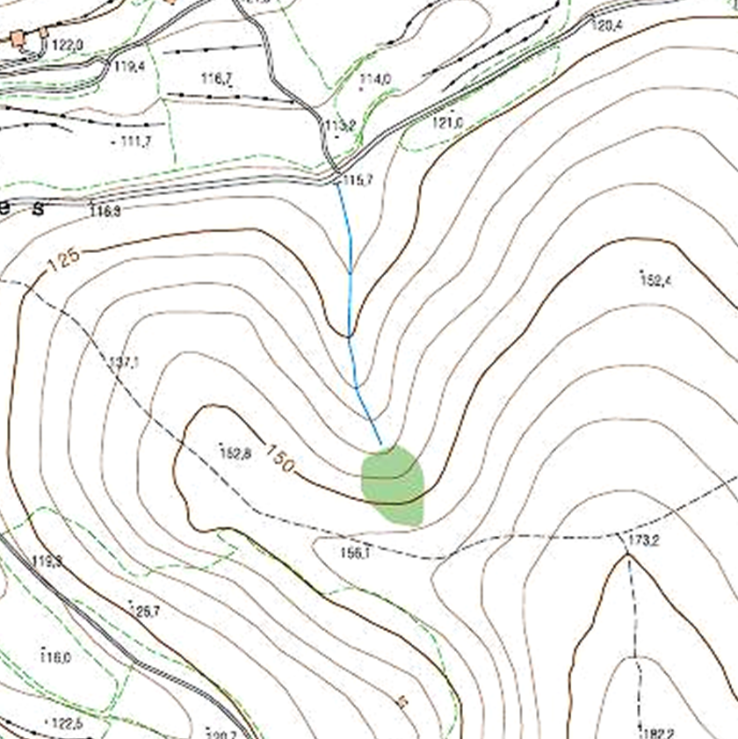
A
B
C
D
E
F

Del punt al punt | Pugem o baixem? | Alçada
A al B
C al D
E al F

- Passem ara a la descripció dels controls, és a dir, sabem que en el mapa ens encerclaran amb color vermell o púrpura el lloc on està la fita, però aquest cercle pot tenir un radi més o menys gran, amb la qual cosa ens podem tornar bojos buscant dintre del cercle si la vegetació d’aquell lloc és molt espessa. És per això que també ens donaran la descripció dels controls (de les fites) on ens diran exactament en quin lloc de dins del cercle es troba amagada la fita, si en una casa, en un arbre, si al costat nord, si a dintre, si... i tot això no per escrit, sinó amb uns símbols que haurem de conèixer prèviament.
Ara cal que tu em tradueixis on està amagada exactament cadascuna de les fites, jo et dono el primer exemple.

Fita nº | Descripció de la fita (símbols) |  |  | Traducció
1 |  |  |  | Una clariana en un sender
2 | 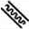
3
4
5
6
7

- I per últim, ja coneixem tots els elements del mapa, però com s’utilitza? Ens diuen que el mapa s’ha d’orientar, és a dir, que s’ha de fer coincidir amb la realitat, que si al davant meu tinc una casa doncs mirant el mapa també m’ha de quedar al davant, no em pot quedar als costats o darrera, que ha de “quadrar” el mapa amb el terreny. També ens diuen que es pot orientar amb la brúixola, ja que la brúixola ens marca el nord i els mapes també tenen un costat nord.
En aquest exercici cal col·locar els quatre punts cardinals (N, S, E, O) en els següents mapes imaginaris:

Mapa del Ports
Mapa del Ports
Mapa del Ports

